***Лабораторная работа № 13. Установка локального сервера***

Самусев Д. А. АСОИ-181

**Порядок выполнения работы.**

Выполнить установку и настройку веб-сервера Apache, интерпретатора РНР и СУБД MySQL на свой компьютер. Для этого ознакомиться с установкой и настройкой CMS MAMP.

Отчёт:

После установки MAMP были успешно запущены Apache и MySQL сервера:  
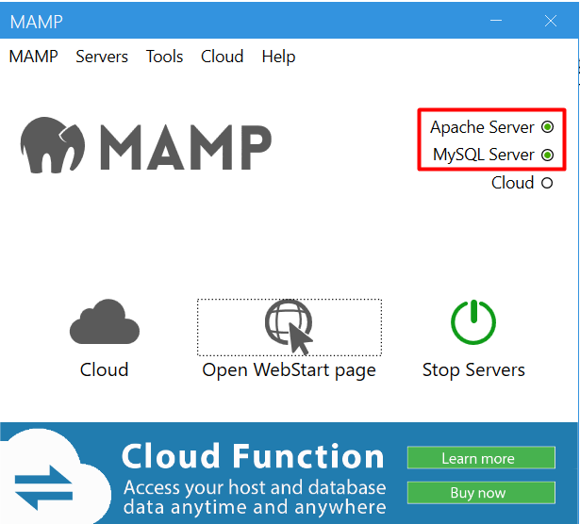

Домашняя страница так же успешно отображается:  
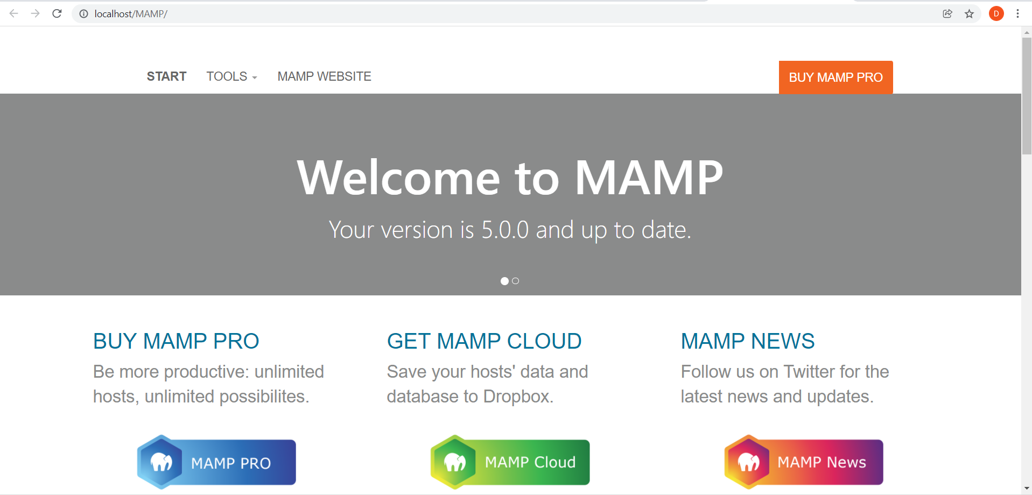

Настройки серверов:

